Eclipse介绍
1. eclipse是一个开发平台。不仅开发JAVA，还可以开发C/C++,PHP等等。
2. 有很多插件. myeclipse等
3. www.open-open.com
常用操作
设置工作空间的目录：
file --》switch workspace --》other（设置自己想要的工作目录）
重启eclipse ，新建立的项目就在新的工作目录了。
1.项目管理
a）建立项目：new Java Project 输入项目名称
b）导入项目：file-》import-选择对应项目
c）重命名项目：选中项目，右键，refactor，rename
d）删除项目：选中项目，右键-delete-弹出如下窗口
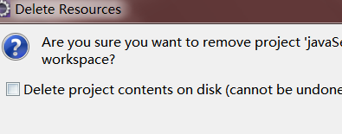
1）删除与eclipse关联：不勾选上图选项
2）删除与eclipse关键且删除文件：勾选上图选项

项目文件说明
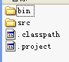
bin：项目的代码编译后生成的class文件所放置的目录
src：我们编写的源代码放置的目录
.classpath文件：就是eclipse 用于当前项目配置classPath的配置文件信息。这个文件是自动生成，不需要我们自己处理
.project文件：当前项目在eclipse 里的配置信息（如：编码，jre等）

2. 包管理
a）新建包：右键单击src ，new package
b）重命名包：选中包，右键，refactor，rename
c）删除包：选中包，右键，delete

3. 类管理
a）新建类：右键单击src，new class
a）重命名类：选中类，右键，refactor，rename
a）删除类：选中类，右键，delete

4. 视图操作
a）关闭视图 点击视图组件右上角x
b）移动视图 直接鼠标点击主视图的标题栏拖动
c）显示视图：window-->show view console, package Explore等等
d）重置视图：window-->reset perspective

5.编译及运行
a）编译可以设置手动和自动
手动：project-》build all（所有项目） 或build project（选中项目）
自动：project-》build automatically（修改代码后自动编译）
解决编译冲突：project-》clean
b）程序运行：
java代码里，右键单击编辑区 run as java application
6.常用快捷键
ctrl+shift+L显示所有快捷键的列表
重要快捷键
1. 命令提示：alt+/ (main, syso)代码补全
2. ctrl +1 错误解决提示
3. shift + alt+ s 自动生成代码（如：重写方法，构造器，setgeter，hashcode equals toString等）
4. ctrl +o 查看类结构
5. 重命名：alt+shift+r
6.选中代码ctrl +/： 可以快速添加和取消注释
7./** ：回车自动生成文档注释
8.选中类名，或调用的方法或属性 按住ctrl点击鼠标左键（或直接f3键），可以跳入到对应的类或方法和属性中。
9.ctrl+shift+f : 自动格式化源代码
其他快捷键
1. 文件选择：
1）. Shift+ 上下左右，home，end键
2）. Ctrl+Shift+ 左右 单词选中
2. 删除一行：ctrl+d
3. 复制一行到下面或上面： ctrl+alt+上下
4. 换行：alt+上下
5. 编辑文件切换：ctrl+F6，或者ctrl+E，上下
6. 视图切换：ctrl+F7
7. 查看错误建议：ctrl+1
8. 导入类：ctrl+shift+o
7. eclipse程序环境配置

a）配置eclipse包含的jre：window-》preferences-》java-》installed jres进行配置eclipse使用的jdk
b）配置eclipse默认编译器版本：window-》preferences-》java-》compiler设置编译器版本1.6
c）配置eclipse全局编码：全局编码设置搜索encoding-所有编码设置utf-8
d）配置eclipse项目编码：项目编码设置选中项目右键properties -》resource设置utf-8
e）配置eclipse文件编码：文件编码设置选中文件右键properties -》resource设置utf-8
f）配置字体设置：window-》preferences-》general—》appearance—》color and fonts -》basic—》text Font-》edit进行配置
g）配置eclipse窗口标题显示资源路径：window-》preferences-》general-》workspace-》show workspace path in window title （选中）

8.debugger模式使用（针对运行错误！！！）
debugger的作用？用于调试程序！！！可以动态的执行程序代码，方便检查程序错误。

a）进入debugger界面
1）通过debugger运行程序，会默认自动启动debugger界面
java代码里，右键单击编辑区 debugger as java application
2） eclipse 右上角点击昆虫图标（点击java图标可以回到java代码界面）
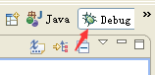

b）设置断点并debugger启动
1）断点的作用，debugger启动程序，可以在断点处暂停执行
2）在java代码行的行首双击设置或取消断点
3）java代码中可以设置多个断点
4）只有执行到断点处，断点才有效
5）断点可以debugger启动之后，再动态的添加

c）常用调试按钮
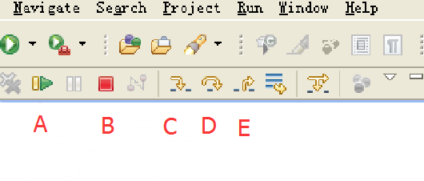

1）A：继续执行，到下一个断点暂停，没有下一个，则一直执行到结束。
2) B：停止执行程序 相当于ctrl +C
3) C：执行某个方法的时候，通过该按钮可以执行进入到方法的内部第一行位置暂停。
4）D：执行一行代码
5）E：从当前方法返回，相当于return功能，回到方法的调用处暂停。

d）查看当前执行环境的变量（局部变量，成员变量，类变量）

1）variables
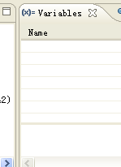

2）动态执行代码：选中变量或表达式方法右键watch或inspect

9.添加项目需要的jar包（自动设置classpath）
选中项目右键build path-->configure build path-->libraries
a）绝对路径添加（不推荐）：硬盘上的文件移动或删除，则引起项目错误
1）add external jars （选中你硬盘上的某个jar文件）
b）相对路径添加（推荐）： 项目里自己有jar文件，不受其他文件影响
1）在项目里新建文件夹 选中项目右键new folder 命名lib（lib是库的意思），把jar文件copy到该文件夹下
2）add jars（选中你放在项目的lib文件夹的jar文件）

